第三节 平均速度与瞬时速度练习
一、选择题
１．下列哪些声音是噪声（）
A．教室里老师讲课的声音 B．马路上拖拉机行驶的声音
C．火车的鸣笛声 D．公园里悠扬的声音
２．为了减弱噪声，下列措施可行的是（）
A．将噪声大的机器换成噪声小的机器
B．在马路旁或住宅间设立屏障或植树造林
C．在耳孔中塞上一小团棉花
D．关闭所有声源
３．下面关于乐音和噪声的叙述中，错误的是（）
A．乐音悦耳动听，给人以享受；噪声使人烦燥不安，有害于健康
B．乐音是乐器发出的声音；噪声是机器发出的声音
C．乐音的振动遵循一定的规律；噪声的振动杂乱无章，无规律可循
４．下面措施中哪一个是在传播过程中减弱噪声的（）
A．做一个外罩将声源罩住 B．在耳孔中塞一团棉花
C．在马路旁植树造林 D．换用噪声小的机器
５．一位同学晚上在家里看电视，为了不影响家人休息，他应采用下列哪种方法（）
A．用棉被把电视机捂住 B．把音量开关关上，不让电视机发生声音
C．插上耳机，自己用耳机听 D．让家人把耳朵塞住
６．下列哪种措施可以减弱噪声（）
A．停止使用一次性白色泡沫饭盒
B．科学家研制氟里昂的代用品
C．在摩托车内燃机排气管上装消音器
D．为了推销商品，商场在门口安装高音喇叭
7．为了消减噪声，下列措施可行的是：（）
A.将噪声大的机械换成噪声小的机械 B.在马路和住宅间设立屏障或植树造林
C.在耳孔中塞上一小团棉花 D.关闭所有声源
8．下列不属于噪声的是（）
A．马路上车辆的鸣笛声
B.自由市场喧闹的叫卖声
C．音乐欣赏会上演奏的钢琴声
D.在沉静的夜晚突然有大声谈笑声
9．下列措施中不能减弱噪声的是（）
A．在噪声声源外加个外罩
B.砍掉马路和住宅之间的树
C.带耳塞
D．使装有噪声声源的厂房门窗背向居民区
10.从环境保护角度看，以下不属于噪声的是（）
A．图书阅览室内的絮絮细语声
B.上数学课时，听到音乐教室传来的歌声
C.夜晚，人们正要入睡，忽然传来弹奏很熟练的钢琴声
D．吸引着人们的雄辩有利的演讲声

二、填空题
11．从物理学角度看，噪声强弱是指发声体做______________时发出的声音，计量噪声强弱常用___________做单位。要保证睡眠和休息应控制噪声不超过___________dB,要保证工作和学习应控制噪声不超过______________dB.
12．摩托车加上消音器是在_________________处减弱噪声；
把门窗关上，是在______________处减弱噪声；
“掩耳盗铃”是在___________处减弱噪声．
13．夜间学生已入睡，校外的卡拉OK歌厅仍在营业，歌声吵醒了一些同学．甲同学起身关上了窗户．乙同学索性用被子把头蒙住睡，丙同学到歌厅去要求将音量放小．他们减弱噪声采取的途径分别是：甲在________减弱，乙在________减弱，丙在________减弱．
14．“无声手枪”是在______处减弱噪声的；放鞭炮时，用棉花塞住耳孔，这是在________处减弱噪声的；在马路和住宅间植树造林，这是在________中减弱噪声的．

三、问答题
15．如图所示，你见过这种装置吗？从图中你看出什么？这符合环保要求吗？
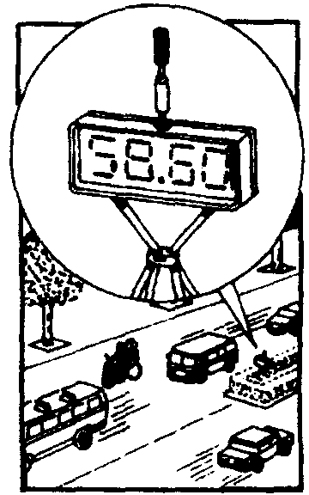

答案
１．解：A项中是学生上课要听的声音，不是噪声；D项中音乐声是乐音，且地点是在公园里．B、C项中的声音都是声源作无规则振动发出的，且对人们要听的声音起干扰作用．选B、C．
２．解：A、B、C项分别是在声源处、传播过程中和人耳处减弱噪声．D项是不可能做到的．
３．解：选B．乐器在不按要求弹奏时，发出的声音也可成为噪声，在妨碍他人时，也是噪声．点拨：噪声不只是机器发出的，各种声源发出的声音都可能成为噪声．
４．解：A、D是在声源处减弱噪声，B是在人耳处减弱噪声，选C．
５．答案：C．
点拨．A、B虽减弱了噪声，但达不到看电视的目的；D是不符实际的做法．故应排除．
６．解：A、B是治理环境污染的有效措施，D是制造噪声的根源，C是在噪声源处减弱噪声．选C．
7．ABC.
8.C.
9.B.
10.D.
11.无规则振动，分贝，50，70
12.声源处，传播过程中，人耳处
13．解：甲关窗，阻挡了噪声的传播，乙用被蒙头，将耳捂住．丙要求将音量放小，减弱声源振幅．填“在传播过程中减弱噪声”，“在人耳处减噪声”，“在声源处减弱噪声”．点拨：减弱噪声的三条途径，在实际应用有许多具体做法．
14．答案：声源；人工：传播过程．
15．图中装置为噪声监测设备，可以看出此时声音等级为58.60分贝，从课本中可以查出，此声音等级属“较静”，对人比较适宜．点拨：本题中的噪声监测器不太常见，且综合了声音的等级和人的主观感觉．

